На правах рукописи

Морозов Никита Сергеевич

Цифровая коррекция фазовых и дисперсионных искажений сигнальных и измерительных трактов

Специальность: 05.12.04
Радиотехника, в том числе системы и устройства телевидения

АВТОРЕФЕРАТ
диссертации на соискание ученой степени
кандидата технических наук

Нижний Новгород, 2021

Работа выполнена на кафедре радиотехники радиофизического факультета
ФГАОУ ВО «Национальный исследовательский Нижегородский государственный университет им. Н.И. Лобачевского» (ННГУ)

Научный руководитель: | Бугров Владимир Николаевич  кандидат технических наук, доцент кафедры радиотехники РФФ ННГУ
Официальные оппоненты: | Самойлов Александр Георгиевич,  доктор технических наук, профессор ФГБОУ ВО «Владимирский государственный университет имени Александра Григорьевича и Николая Григорьевича Столетовых»  Артемьев Владимир Владимирович  кандидат технических наук
Ведущая организация: | Филиал ФГУП РФЯЦ-ВНИИЭФ «НИИИС им. Ю.Е. Седакова».

Защита диссертации состоится « » мая 2021 в 13.00 часов в аудитории 1315 на заседании диссертационного совета Д 212.165.01 при НГТУ им. Р.Е. Алексеева по адресу: г. Нижний Новгород, ул. Минина д.24, корп. 1.

С диссертацией можно ознакомится в библиотеке НГТУ им. Р.Е. Алексеева или по электронному адресу:
https://www.nntu.ru/frontend/web/ngtu/files/org_structura/instit_fakul_kaf_shkoly/fsvk/dissertacii/2021/morozov_n_s.pdf

Автореферат разослан «___» ________ 2021 г. Отзывы на автореферат, заверенные печатью, просим направлять по адресу: 603000, г. Нижний Новгород, ул. Минина д.24, корп. 1

Ученый секретарь диссертационного совета,
доктор технических наук, профессор Белов Юрий Георгиевич

Общая характеристика работы
Актуальность темы и состояние вопроса. Одной из актуальных задач цифровой обработки сигналов является коррекция искажений в сигнальных трактах различных аналого-цифровых систем связи. При этом под искажениями обычно понимают изменение информационных параметров сигнала в канале связи или сигнальном тракте. Нелинейные искажения обусловлены нелинейными процессами в сигнальных трактах, а линейные искажения определяют изменение формы сигналов в линейных аналоговых или цифровых цепях, при этом амплитудные искажения обусловлены изменением амплитудного спектра гармоник обрабатываемого широкополосного сигнала, а фазочастотные – изменением их фазового спектра.
Линейные цифровые фильтры, широко применяемые в различных задачах цифровой обработки сигналов, могут быть эффективно использованы и для построения цифровых фазовых корректоров или компенсаторов частотной дисперсии. Необходимо отметить, что при синтезе фазовых корректоров или компенсаторов дисперсии перед разработчиком стоит непростая задача реализации фазовых характеристик сложной формы. Это требует максимально адекватного представления фазочастотной характеристики и её производных (группового времени запаздывания и частотной дисперсии) как на стадии синтеза технического решения, так и на стадии его практической реализации на конкретной цифровой платформе.
В случае коррекции фазовых искажений в аналого-цифровых сигнальных трактах построение цифрового фазового корректора (ЦФК) или компенсаторов частотной дисперсии (ЦКД) возможно на основе как цифровых фильтров с бесконечной импульсной характеристикой (БИХ-фильтров), так и на основе фильтров с конечной импульсной характеристикой (КИХ-фильтров) в стандартных топологиях их построения (прямой, каскадной, волновой, структуре частотной выборки). Однако более интересным и эффективным вариантом является построение ЦФК и ЦКД на основе цифровой фазовой цепи, которую еще называют всепропускающим (all-pass) БИХ-фильтром или фазовым эквалайзером. Такой фазовый фильтр имеет единичный модуль коэффициента передачи на всем частотном интервале Найквиста и сложный закон изменения его аргумента, то есть ФЧХ. Возможность реализации требуемого закона изменения ФЧХ позволяет эффективно использовать такой фильтр для коррекции фазовых и дисперсионных искажений в цифровых сигнальных трактах и линиях связи.
Существующие методология проектирования цифровых фазовых корректоров реального времени обычно осуществляется путём аналитического расчёта по их аналоговому прототипу и на этапе аппроксимации характеризуется систематической ошибкой аналитического представления характеристики аналогового фазового корректора тем или иным аппроксимирующим полиномом приемлемого порядка. Очень часто эта ошибка аппроксимации существенно превышает необходимую точность представления характеристик при проектировании корректоров фазы или компенсаторов частотной дисперсии. Не менее значимой является и ошибка квантования коэффициентов ЦФК и ЦКД, возникающая при их практической реализации.
Однако ошибки аппроксимации и квантования могут быть устранены при проектировании ЦФК современными методами дискретного программирования, позволяющими работать не с аналитическим, а с дискретным представлением характеристик корректора. В этом случае, как исходные требуемые, так и текущие характеристики табулированы с заданной дискретностью их представления в частотной области и в вычислительной системе представлены двумерными массивами. Это даёт возможность, с одной стороны, заменить процедуру аналитической аппроксимации простой оцифровкой требуемых частотных характеристик. С другой стороны, каждая j-ая характеристика, характеризуемая совокупностью (вектором) скалярных частотных выборок Y_{j}(y₁, y₂,.. y_{m}), позволяет применять для синтеза технического решения эффективные поисковые методы многокритериальной (векторной) оптимизации.
Низкая вычислительная сложность и простота реализации делают такие фильтры на основе цифровой фазовой цепи особенно привлекательными при разработке корректирующих систем, работающих в реальном или близком к реальному масштабах времени. В настоящее время возможность постановки задачи синтеза ЦФК и ЦКД на дискретном множестве параметров методами нелинейного математического программирования практически не изучена. Этим обусловлена актуальность выбранной темы данного диссертационного исследования и необходимость ее детальной проработки.
Целью работы является разработка подхода к синтезу корректоров и компенсаторов частотной дисперсии на основе цифровых фазовых фильтров для сигнальных видео и радиотрактов с учётом возможности их реализации на целочисленных цифровых платформах.
В соответствии с поставленной целью решались следующие задачи диссертационной работы:
- Анализ систематических ошибок аналитического синтеза цифровых фазовых корректоров и компенсаторов частотной дисперсии и разработка дискретных моделей цифровых фазовых БИХ-фильтров с учётом характеристик частотной дисперсии сигнала;
- Дискретный синтез корректоров фазовых искажений сигнальных видео и радиотрактов, реализованных на фазовых БИХ-фильтрах методами нелинейного математического программирования с заданной системой прямых и функциональных ограничений;
- Дискретный синтез компенсаторов линейно возрастающей и линейно падающей частотной дисперсии в каналах высокоскоростной линии передачи;
- Тестовое модельное и экспериментальное исследование на реальном сигнале синтезированных квантованных корректоров фазовых искажений сигнального или измерительного видео и радиотрактов.
Объектом исследования являются фазовые искажения в сигнальных и измерительных трактах, как широкополосных (видеотракт), так и узкополосных (радиотракт).
Предметом исследования являются цифровые фазовые БИХ-фильтры, как один из эффективных способов компенсации фазовых искажений и современные методы синтеза цифровых фазовых цепей по заданной совокупности их характеристик и ограничений платформы реализации.
Методы исследования. При решении поставленных задач использовались методы математического анализа, анализа алгоритмов минимизации, методы формирования и обработки сигналов, методы теории колебаний и радиофизических измерений для проверки устойчивости полученных решений, методы цифровой обработки сигналов и объектно-ориентированный подход для создания программного обеспечения и математического моделирования на ЭВМ.
Научная новизна
Среди наиболее важных результатов, характеризующих научную новизну данной диссертационной работы, можно отметить следующее:
- На основе всестороннего анализа систематических ошибок аналитических подходов к синтезу цифровых цепей коррекции фазовых искажений получена дискретная модель корректоров и компенсаторов дисперсии на основе цифровых фазовых фильтров, которая, в отличие от известных моделей, позволяет устранить ошибки аппроксимации требуемых характеристик и ошибки квантования параметров при практической реализации устройства;
- Впервые предложена методика синтеза рекурсивных фазовых фильтров непосредственно на квантованном целочисленном параметрическом пространстве с использованием поисковых методов нелинейного математического программирования, позволяющих находить технические решения фазовых корректоров и компенсаторов частотной дисперсии с учётом совокупности требований к их частотным характеристикам;
- Получены целочисленные решения с высоким быстродействием за счет минимальных вычислительных затрат как цифровых корректоров фазовых искажений сигнальных широкополосных (видеотрактов) и узкополосных (радиотрактов) трактов, так и компенсаторов линейно возрастающей и линейно падающей частотной дисперсии в линии связи. Их устойчивость и работоспособность, отсутствие ошибок квантования коэффициентов при их практической реализации, а также соответствие характеристик теоретическим расчетам было подтверждено экспериментально;
Практическая значимость
- Предложенный метод синтеза позволяет получить решения с заданной конечной разрядностью коэффициентов, что позволяет избежать дополнительных операций округления или усечения при практической реализации, а это, в свою очередь, приводит к нулевой ошибке квантования при аппаратной реализации;
- Полученные в результате синтеза цифровые фазовые корректоры позволяют успешно компенсировать фазовые искажения как широкополосного видеотракта, так и узкополосного радиоканала.
- Разработанные алгоритмы требуют для их практической реализации относительно небольших вычислительных ресурсов, что позволяет использовать их в системах реального времени;
- Разработанная универсальная методика и программа расчёта отклика рекурсивного фазового фильтра, позволяет провести оценку вычислительных затрат при программной реализации фазовых корректоров и компенсаторов на микропроцессорном контроллере или сигнальном процессоре.

Обоснованность полученных научных результатов обусловлена тем, что они выполнены на базе известных положений теории колебаний в части устойчивости и положениями цифровой обработки сигналов.
Достоверность полученных результатов и выводов подтверждается данными компьютерного моделирования и экспериментальных исследований методами радиофизических измерений на лабораторных макетах.
Апробация работы
Результаты работы докладывались и обсуждались на следующих научно-технических конференциях:
- международная конференция – 3; всероссийская конференция – 2; региональная конференция – 3.
Публикации. По теме опубликовано 13 научных работ, из них 5 в журналах, рекомендованных ВАК для публикации основных научных результатов диссертаций на соискание ученых степеней доктора и кандидата наук, 5 публикаций докладов на международных и региональных научных конференциях, входящие в РИНЦ.
Структура и объем работы. Диссертация состоит из введения, четырех разделов, заключения, списка использованных источников, содержащего 106 наименований. Она изложена на 90 страницах печатного текста, содержит 36 рисунков и 5 таблиц.
Положения, выносимые на защиту:
- Дискретная модель корректоров и компенсаторов дисперсии на основе цифровых фазовых фильтров позволяет устранить ошибки аппроксимации требуемых характеристик за счет табулированного представления и ошибки квантования параметров за счет получения решения с заданной конечной разрядностью коэффициентов при практической реализации корректоров;
- Методика синтеза рекурсивных фазовых корректоров и компенсаторов частотной дисперсии на дискретной сетке квантованных параметров с использованием поисковых методов нелинейного математического программирования позволяет находить технические решения с учётом во-первых совокупности требований к частотным характеристикам, а во-вторых с учетом заданных аппаратных ограничений на разрядность коэффициентов;
- Алгоритм и универсальная программа расчёта отклика рекурсивного фазового фильтра, позволяет провести предварительную оценку вычислительных затрат при программной реализации фазовых корректоров и компенсаторов на микропроцессорном контроллере или сигнальном процессоре;
- Синтезированные рекурсивные фазовые фильтры устойчивы, их характеристики и быстродействие соответствуют проведенной оценке вычислительных затрат, что подтверждено результатами экспериментального исследования.
Личный вклад автора. Выносимые на защиту положения и результаты получены совместно с Бугровым В.Н. Тестирование и эксперименты проведены и реализованы автором самостоятельно в ходе выполнения научно-исследовательских работ на кафедре радиотехники РФФ ННГУ. Обсуждение и анализ результатов проводился совместно с Бугровым В.Н. Опубликовано 2 статьи без соавторов, в том числе 2 из перечня ВАК.
Основное содержание работы
Во введении обоснована актуальность выбранной темы, сформулированы цель и задачи исследования, изложены основные положения, выносимые на защиту, показаны научная новизна и практическая значимость работы.
В первом разделе рассматриваются существующие модели цифровых фильтров и показана дискретная модель рекурсивного фазового фильтра.
Основными недостатками аналитических описания и синтеза фильтра в непрерывном пространстве параметров являются: невозможность аналитического дифференцирования фазовой характеристики для расчёта коэффициента дисперсии, неустранимая ошибка квантования и высокие вычислительные затраты.
Неустранимая ошибка квантования обусловлена тем, что при синтезе по аналоговому прототипу значения коэффициентов фильтра в интервале единицы получаются с бесконечной точностью и для их реализации заданным числом двоичных разрядов их необходимо округлять, то есть квантовать. Ошибка квантования делает невозможным синтез БИХ-фильтров по их дисперсионным характеристикам, так как дисперсия, как вторая производная, очень чувствительна к малейшим отклонениям коэффициентов от их расчётного значения.
Устранить ошибку квантования можно ограничением (дискретизацией) параметрического пространства коэффициентов. При этом, выбор значений определяется заданной разрядностью представления при последующей практической реализации. Наиболее целесообразна и практически значима целочисленная дискретизация коэффициентов. Такие целочисленные ЦФК и ЦКД могут быть физически реализованы на любых цифровых платформах (МК, ДСП, ПЛИС) и позволяют обеспечить максимальное быстродействие.
Представим сигнальный тракт или некоторую его часть, вносящие искажения, в виде некоторого искажающего звена (рисунок 1), последовательно с которым включёно корректирующее звено – корректор линейных искажений.
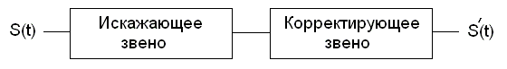

Рис. 1. Коррекция линейных искажений в тракте

Вся цепь не вносит искажений, если:
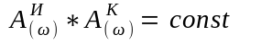 и 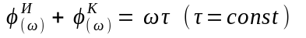,
где А^{И} и А^{К} – модули коэффициентов передачи, а φ^{И} и φ^{К} – фазы коэффициентов передачи искажающего и корректирующего звеньев.
Тогда для коррекции только фазовых искажений фаза коэффициента передачи корректора должна удовлетворять соотношению
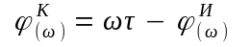,
а модуль коэффициента передачи корректора для сохранения АЧХ сигнального тракта неизменной полагается равным единице в рабочем диапазоне частот: 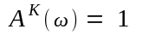.
Таким образом, при синтезе необходимо одновременно обеспечивать выполнение указанных выше требований к совокупности противоречивых частотных характеристик фазового корректора, что аналитическими подходами сделать весьма непросто. Указанные требования можно удовлетворить построением цифрового фазового корректора (ЦФК) на основе БИХ-фильтра в стандартной топологии.
Однако более интересным и эффективным вариантом является построение ЦФК и ЦКД на основе топологии цифровой фазовой цепи, которую еще называют всепропускающим (all-pass) БИХ-фильтром или фазовым эквалайзером. Такой фазовый фильтр имеет единичный модуль коэффициента передачи на всем частотном интервале Найквиста. Возможность реализации требуемого сложного закона изменения ФЧХ в фазовых БИХ-фильтрах позволяет эффективно их использовать для коррекции фазовых искажений в сигнальных и измерительных трактах.
Отклик целочисленного звена y_{n} при этом определяется следующим разностным уравнением (1),
, (1)
а его передаточная функция – соотношением (2).
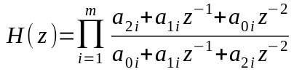, (2)
где x_{n}— входная выборка, а a_{ni} – нормирующий power-of-two коэффициент i-го звена.
Характерной особенностью является то, что коэффициенты числителя и знаменателя передаточной характеристики фазового БИХ-фильтра вещественны и зеркальны, как и показано на структуре звена (рисунок 2).
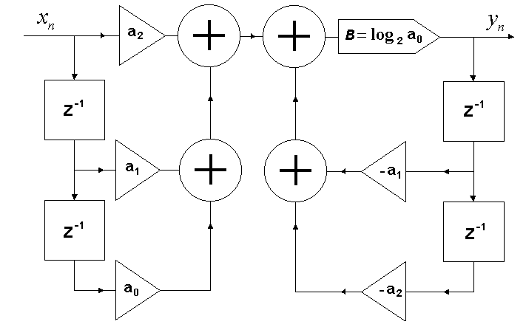  а) | 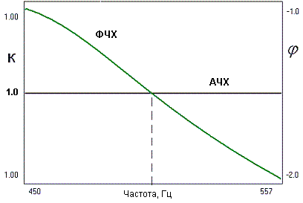  б)

Рис. 2. Структура фазового звена (а) и частотные характеристики ЦФК (б)

С помощью данной целочисленной модели возможен как расчёт дисперсионной характеристики фазового БИХ-фильтра численными методами, так и решение задачи его синтеза с учетом фазовых и дисперсионных требований.
Во втором разделе проведена постановка и решение задачи синтеза фильтра-компенсатора фазовых искажений сигнального тракта методами нелинейного математического программирования.
Поисковый алгоритм решения экстремальной задачи относится к классу глобальных алгоритмов направленного сканирования на детерминированной сетке, которая образуется путем равномерного разбиения интервала изменения каждой i-ой переменной на 2^{Qi} дискретных значений, где параметр Qi определяет дискретность сетки, равную числу двоичных разрядов, которыми в программе поиска отображается каждая i-aя переменная. Таким образом реализована именно необходимая для квантования коэффициентов дискретность сетки. Для преобразования массива дискретных значений каждой i-ой переменной в кодовое пространство используется код Грея. Это позволяет организовать построение минимизирующей последовательности на дискретной сетке при помощи так называемых сфер поиска с изменяющимися радиусами.
Характерными особенностями данного поискового алгоритма является высокая надёжность отделения глобального экстремума, малые потери на поиск, эффективная работа в пространстве высокой размерности, а также отсутствие априори настраиваемых параметров.
В третьем разделе приведена постановка и решение задачи синтеза ЦФК и ЦКД с учётом фазовых и дисперсионных требований в целочисленном пространстве параметров, которая определялась следующей задачей целочисленного нелинейного программирования:
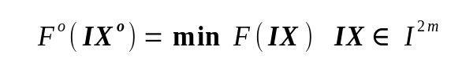 (3)
, (4)
, (5)
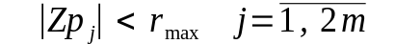, (6)
где W_{k} – разрядность коэффициетов, m – количество фазовых звеньев, q – степень нормирующего power-of-two коэффициента (значение битового сдвига нормировки), а r_{max} – максимальный допустимый радиус полюсов фазового БИХ-фильтра, IX – вектор квантованных параметров, определённый на n-мерном целочисленном множестве I^{n}, F(IX) – полимодальная нелинейная целевая функция.
Соотношения (4-5) определяли прямые ограничения на целочисленные коэффициенты фазового БИХ-фильтра: конечную разрядность представления и границы допустимых значений. Функциональные ограничения (6) определялись допустимым радиусом полюсов передаточной функции рекурсивного фильтра для обеспечения его устойчивости. Целевая функция формировалась по критерию среднеквадратичной ошибки (СКО) при синтезе фазового корректора и в виде взвешенной суммы частных целевых функций, определяющих требования к групповому времени запаздывания (ГВЗ) и дисперсии синтезируемого компенсатора дисперсионных искажений.
В плане коррекции фазовых искажений широкополосный сигнальный видеотракт может быть адекватно смоделирован фильтром нижних частот с частотой среза до 20 – 30 кГц. В данном случае рассмотрен именно этот вариант коррекции фазовых искажений в полосе пропускания рекурсивного цифрового фильтра Баттерворта 8-го порядка с единичной передачей в полосе пропускания 0 – 400 Гц и внеполосным подавлением 40 дБ. Аналитическое проектирование БИХ-фильтров билинейным преобразованием определяет сильную нелинейность φ^{И} (фазочастотной характеристики «искажающего» фильтра Баттерворта) с максимальным отклонением 48º от линейного закона. Требуемая фазовая характеристика ЦФК, определялась из предположения, что фазовый набег на частоте среза fc=400 Гц одинаков для искажающей и корректирующей цепи. В процессе поискового дискретного синтеза фазовая характеристика была реализована с погрешностью не более 3 град, а инерционность корректора составляла 4 выборки. Из характеристик скорректированного видеотракта видно, что фазовая нелинейность в полосе коррекции составляла 6 градусов, то есть уменьшилась в 8 раз.
Постановка задачи дискретного синтеза 8-битового корректора фазовых искажений узкополосного радиотракта при соответствующей спецификации требований имела вид:
(7)
, (8)
, (9)
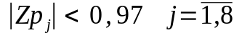 (10)
При этом моделирование радиотракта было осуществлено узкополосным эллиптическим полосно-пропускающим фильтром 12-го порядка с единичной передачей в полосе пропускания 20 Гц и внеполосным подавлением 40 дБ. При этом нелинейность фазочастотной характеристики в полосе пропускания составляла 12º.
Из характеристик скорректированного радиотракта видно, что фазовая нелинейность в полосе коррекции не превышала 2 градусов, то есть уменьшилась в 6 раз, а общая задержка сигнала, с учетом корректора, составляла 6 выборок.
На следующем этапе работы рассматривалась возможность синтеза фазового БИХ-фильтра с линейным законом изменения дисперсии в заданном частотном диапазоне, что позволяет использовать его для компенсации линейно возрастающей и линейно падающей дисперсии в многоканальной линии связи. Например, для волоконно-оптической линии длиной 50 км, использующей в качестве среды передачи волоконный световод SMF 28, хроматическая дисперсия в диапазоне 1309 – 1311 нм соответствует приведеному ниже рисунку.
Таким образом, для компенсации дисперсии волны дисперсионная характеристика компенсатора должна соответствовать пунктирной линии 2. Очевидно, что для обеспечения линейной дисперси-онной характеристики фазочастотная характеристика цифрового рекурсив-ного компенсатора должна соот-ветствовать полиному 3-ей степени, а
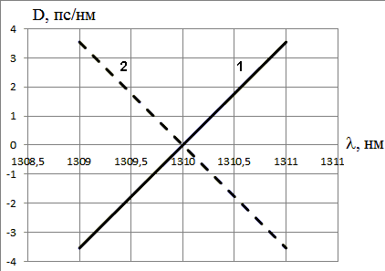
первая её производная (то есть ГВЗ) – квадратичной параболе.
Топология каскадного фазового компенсатора 4-го порядка приведена на рисунке 3.
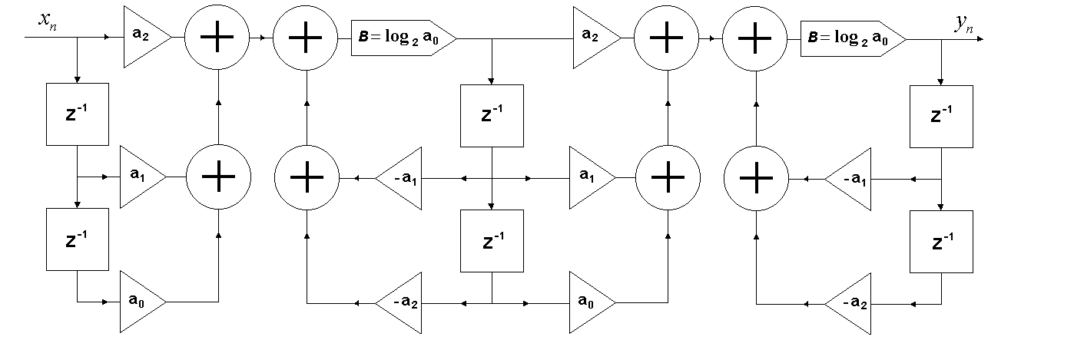

Рис.3 Топология цифрового компенсатора дисперсии

Математическая постановка задачи дискретного синтеза 8-битового ЦКД четвёртого порядка выглядит аналогично соотношениям (7) – (10) при соответствующей ему спецификации требований. Целевая функция данной задачи определялась взвешенной среднеквадратичной ошибкой реализации требуемых характеристик ГВЗ и частотной дисперсии 8-битового компенсатора. При данном законе изменения ФЧХ и ГВЗ дисперсионная характеристика имела линейно возрастающий по частоте характер (рисунок 4), что позволяет осуществлять компенсацию частотной дисперсии в линии связи.
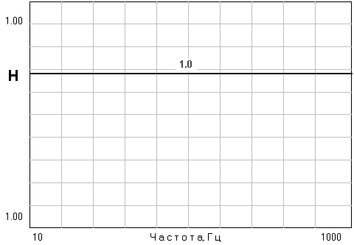а) | 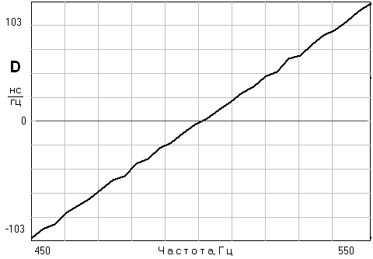б)
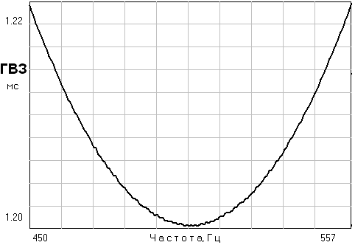в) | 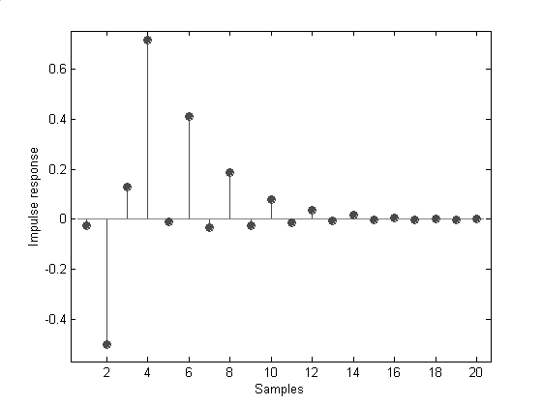г)

Рис. 4. Характеристики синтезированного ЦКД: а) АЧХ б) частотная дисперсия
в) ГВЗ г) импульсная характеристика

В z-области фазовый фильтр имеет две пары вещественных комплексно-сопряженных нулей и полюсов. Инерционность компенсатора составляет 4 выборки.
В четвертом разделе приведена экспериментальная часть исследовательской работы, которая осуществлялась как в форме тестового моделирования синтезированных фазовых корректоров на различных формах входных сигналов, так и форме прямого измерения частотных характеристик в реальном времени при программной реализации синтезированных корректоров на микроконтроллере. На рисунке 5 показано прохождение последовательности прямоугольных видеоимпульсов через исходный и скорректированный видеотракт.
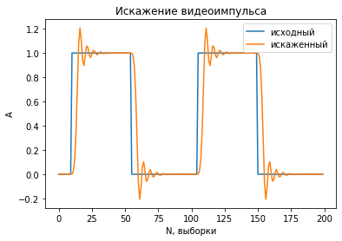  а) | 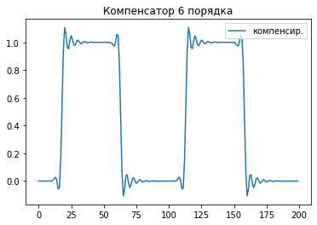  б)
Рис. 5. Прохождение последовательности прямоугольных импульсов через исходный (а) и скорректированный (б) видеотракт

Решить задачу синтеза корректора аналитически, как уже было показано, нельзя. Но для сравнения приведена та же задача, решённая другим методом оптимизации (методом наименьших квадратов), результаты которой показаны на рисунке 6.
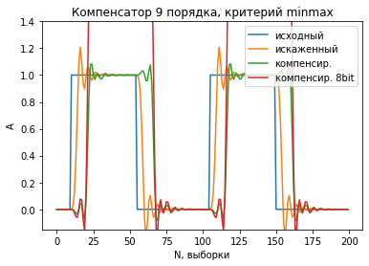  а) | 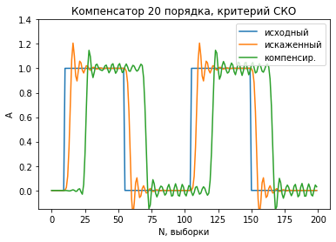  б)

Рис. 6. Прохождение видеоимпульсов через корректор, синтезированный методом наименьших квадратов с minmax критерием (а), с критерием минимизации СКО (б)

На рисунке 6а показано, как при квантовании коэффициентов до 8 бит решение становится неустойчивым. Так же видно, что решение задачи сильно зависит от выбранного критерия, при минимизации СКО фильтр получился более высокого порядка.
На рисунке 7 приведено измерение фазочастотных характеристик скорректированных видео и радиотрактов.
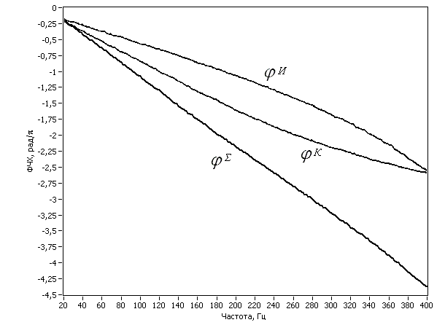  а) | 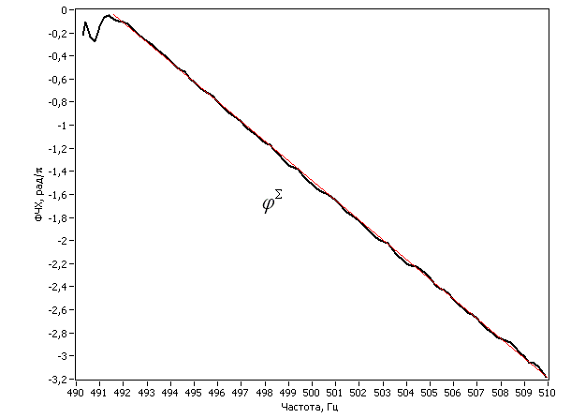  б)

Рис. 7. Измерение ФЧХ скорректированного видео (а) и радио (б) сигнальных трактов

Заключение
Среди наиболее важных результатов данной диссертационной работы, можно отметить следующее:
- Впервые предложенная методика синтеза рекурсивных фазовых фильтров позволяет получить как целочисленные, так и вещественные решения для компенсаторов сигнальных и измерительных трактов.
- Полученные решения устойчивы и не требуют дополнительных операций округления или усечения, благодаря чему результаты синтеза полностью соответствуют результатам измерений при практической реализации.
- В сравнении с другими методами оптимизации, метод целочисленного нелинейного программирования обладает существенными преимуществами, показанными в таблице 1.
Таблица 1
 | Аналитический расчет | Метод наименьших квадратов | Алгоритм глобального поиска | Нелинейное математическое программирование
Решение с заданной точностью | - | Только с последующим квантованием | Долгое время на перебор с учетом еще одного ограничения | Решение сразу получается в нужном пространстве параметров
Произвольно заданные характеристики | Только аппроксимация | Только во временной области | Да | Да
Решение минимально возможным порядком фильтра | - | Порядок определяется экспериментально | Да, ценой долгого поиска в отсутствии распараллеливания | Да, порядок фильтра увеличивается до первого же удовлетворения ТЗ

Основные публикации по теме диссертации
Статьи в журналах из перечня ВАК
- В.Н.Бугров, Н.С.Морозов Синтез целочисленных цифровых КИХ-фильтров с линейной фазой // Цифровая обработка сигналов 2016 №1. стр. 14-19
- Н.С.Морозов, В.Н. Бугров Синтез фазовых корректоров на основе цифровых фазовых цепей // Проектирование и технология электронных средств 2020 №4 стр.15-22
- Е.С.Фитасов, Д.Н.Ивлев, Н.С.Морозов, Д.В.Савельев Система синхронизации и локального позиционирования на базе беспроводных сетей // Датчики и системы № 8-9. 2017. С. 20-26
- Н.С.Морозов Моделирование частотной дисперсии цифровых фильтров // Радиолокация. Результаты теоретических и экспериментальных исследований, книга 2. М.: Радиотехника. стр.122-132
- Н.С.Морозов Исследование дисперсионных свойств рекурсивных цифровых фильтров // Проектирование и технологии электронных средств (принято к печати)
Статьи в журналах, входящих в РИНЦ
- В.Н.Бугров, Н.С.Морозов Проектирование цифровых фильтров малой разрядности с целочисленными коэффициентами // Современная электроника №3 2018 стр.56-63
- В.Н.Бугров, Н.С.Морозов Поисковые технологии проектирования целочисленных цифровых фильтров // Компоненты и технологии №1'2015, ISSN 2079-6811, стр.122-128
- В.Н.Бугров, Н.С.Морозов Фазовая линейность целочисленных КИХ-фильтров // Компоненты и технологии №10'2020, ISSN 2079-6811, стр.113-120.
Материалы всероссийских и международных конференций
- В.Н.Бугров, В.И.Пройдаков, Н.С.Морозов Частотная дисперсия сигнала в рекурсивных цифровых фильтрах // 18-я международная конференция «Цифровая обработка сигналов и её применение», доклады, том 1, стр. 198-202
- Н.С.Морозов, В.Н. Бугров Частотная дисперсии сигнала в целочисленных БИХ-фильтрах. // Тезисы доклада на XХI международной научно-технической конференции «Информационные системы и технологии ИСТ-2017». - НГТУ, Н.Новгород, С.33-34
- Н.С.Морозов, И.А.Сорокин Фазовые искажения широкополосных сигналов в БИХ-фильтрах // 12 международная конференция «Перспективные технологии в средствах передачи информации» ПТСПИ-2017, том 2, стр.132-134
Оглавление диссертации

Введение
1. Моделирование корректирующих фазовых фильтров в дискретном параметрическом пространстве
1.1. Коррекция линейных искажений в сигнальном тракте
1.2. Структурно-функциональное описание фазового корректора
1.3. Дискретное моделирование цифрового корректора на основе цифровых фазовых звеньев
1.4. Частотная дисперсия сигнала в линейных БИХ-фильтрах
1.5. Оценка быстродействия
1.6. Выводы
2. Постановка задачи синтеза корректоров фазовых и дисперсионных искажений методами дискретного программирования
2.1. Формирование относительных показателей
2.2. Постановка задачи синтеза методами целочисленного нелинейного программирования

Формирование целевой функции
2.3. Итеративный алгоритм целочисленной минимизации

Исследование целевой функции
2.4. Структура программного комплекса
2.5. Выводы
3. Дискретный синтез цифровых фазовых корректоров
3.1. Дискретный синтез корректора фазовых искажений аналого-цифрового видеотракта
3.2. Дискретный синтез корректора фазовых искажений сигнального и измерительного радиотракта
3.3. Синтез компенсаторов частотной дисперсии высокоскоростной линии передачи
3.4 Выводы
4. Практическая реализация и измерение характеристик синтезированных цифровых фазовых корректоров
4.1. Тестовое компьютерное моделирование синтезированных фазовых корректоров
4.1.1. Моделирование корректора фазовых искажений цифрового видеотракта
4.1.2. Тестовое моделирование корректора фазовых искажений сигнального или измерительного радиотракта
4.2. Измерение влияния дисперсии на форму тестового импульса
4.3. Описание экспериментальной измерительной установки
4.4. Измерение частотных характеристик фазовых корректоров на реальном сигнале
4.4.1. Экспериментальное измерение частотных характеристик корректора фазовых искажений цифрового видеотракта
4.4.2. Экспериментальное измерение частотных характеристик корректора фазовых искажений сигнального или измерительного радиотракта
4.5 Выводы

Заключение
Список основных сокращений
Список литературы

